一、是非題(20%)
- ( )課本被折彎、毛巾被扭轉和橡皮筋被拉長等現象，都是力的作用造成的。
- ( )小米拉彈簧，她把彈簧拉長 8 公分比拉長 5 公分時所用的力大。
- ( ) 有些原本會沉在水底的物體，改變形狀後就可能會浮在水面上了。
- ( ) 移動、轉動和形狀改變都是物體受到力的作用後，可能產生的變化。
- ( ) 進行「感覺浮力的作用」實驗時，如果物體在空氣中，橡皮筋的長度是 8 公分；把物體放入水中，橡皮筋的長度也是 8 公分。
- ( ) 蝴蝶和獨角仙的幼蟲，都和成蟲長得不一樣。
- ( ) 讓靜止的球滾動需要用到力，讓滾動中的球停止也需要用到力。
- ( ) 蜘蛛是屬於常見的昆蟲。
- ( ) 昆蟲的身體可分為頭部、胸部和翅膀三個部分。
- ( ) 恩恩用手將玩具車向前推，此時玩具車受到的力是向前，玩具車也會向前移動。

二、選擇題(36%)
- ( ) 船可以載人渡河，是因為什麼關係？ 水的浮力 彈力 磁力 地心引力。
- ( ) 下列哪一個不是力使物體改變運動狀態的例子？ 接住傳來的球 把球壓扁 使滾動中的球停下來 把球丟出去。
- ( ) 把一塊油土塊掛在 5 公分的彈簧下，在空氣中彈簧長度為 8 公分，將此油土塊移到水中後，彈簧長度可能是 10 公分 12公分 7 公分 30 公分。
- ( ) 將油土塊捏成下列哪一種形狀後，油土塊就可以浮在水面上？ 球狀 長條狀 正方體 容器狀。
- ( ) 下列哪一種昆蟲的主要運動方式和其他三種不同？ 蝴蝶 蜻蜓 蜜蜂 跳蚤。
- ( ) 「踢」海灘球和「壓」海灘球，這兩種施力方式分別可以讓海灘球產生什麼變化？ 移動，形狀改變 移動，移動 形狀改變，形狀改變 形狀改變，移動。
- ( ) 下列哪一種小動物是會飛的昆蟲？ 跳蚤 瓢蟲 燕子 麻雀。
- ( ) 虎頭蜂的六隻腳長在身體的哪一個部位？ 頭部 腹部 胸部 胸、腹部中。
- ( ) 利用下列哪一種特徵可以來判斷動物是不是昆蟲？ 有沒有翅膀 身體大小 運動方式 是不是六隻腳。
- ( ) 下列哪一個方法不能比較出力的大小？ 誰拉的橡皮筋長 誰丟的球遠 誰提的東西重 誰寫的字多。
- ( ) 把一艘玩具船懸掛在彈簧秤下，測得重量為 15 公克，若將玩具船移到水族箱裡，船會浮在水面上，此時的彈簧秤讀值最有可能是 0 公克 9公克 15 公克 25 公克。

- ( ) 關於昆蟲和其幼蟲的配對，下列哪一組是錯誤的？ 蚊子的幼蟲是孑孓 青蛙的幼蟲是蝌蚪 蜻蜓的幼蟲是水蠆 獨角仙的幼蟲是雞母蟲。
- ( ) 想要將紙團準確丟入垃圾桶中，要注意什麼？ 力的大小 力的方向 力的大小和力的方向 什麼都不用注意。
- ( ) 在校園的哪一個地方可能會發現天牛？ 土壤中 操場上 石頭縫隙中 樹幹上。
- ( ) 下列關於昆蟲的敘述何者正確？ 所有的昆蟲都會飛 腳都長在腹部 所有昆蟲都只有一對翅膀 身體可分為頭部、胸部和腹部三個部分。
- ( ) 蝴蝶會利用哪一個部位吸取花蜜？ 口器 觸角 翅膀 腳。
- ( ) 昆蟲的翅膀都長在身體的哪一個部分？ 頭部 胸部 腹部 不一定。
- ( ) 把紙飛機往南方射過去，在沒有風的情況下，飛機會往哪個方向飛？ 往東 往西 往南 往北。

三、對的打ˇ，錯的打×(20%)
1. 下列有關力的敘述正確的打ˇ，錯的打×。
（ ）(１)力有大小之分，但是沒有方向的區別。
（ ）(２) 甲站在籃框下，進行投籃動作，此時甲用力的方向是向下，所以球會向下移動。
（ ）(３)甲和乙比腕力，乙輸了，表示甲用的力比較大。
（ ）(４) 觀察物體受力後形狀改變的程度，可以判斷出物體受力的大小。
（ ）(５)拔河比賽時，贏的那一隊用的力氣比較大。
2. 做昆蟲的觀察紀錄時，需要記錄哪些項目請打ˇ，不用的請打×。
（ ）(１)昆蟲的名稱。
（ ）(２)發現的地點。
（ ）(３)昆蟲的外形特徵。
（ ）(４)昆蟲進行的活動。
（ ）(５)昆蟲的運動方式。
3. 下列有關「浮力」的敘述，正確的打ˇ；錯誤的打×。
（ ）(１) 鐵塊本來重 5 公斤，放在水裡測量時，重量會變輕，是受到浮力的影響。
（ ）(２)石頭噗通一聲被丟進水底時，還是有受到浮力的作用。
（ ）(３) 木頭因為受重力影響，所以能浮在水面上，由上游漂流入海。
（ ）(４)自動充氣式救生衣碰到水時會自動充氣，使人遇到意外掉入水中時可以浮起來，是浮力的應用。
4.下列哪些小動物是昆蟲？請打ˇ，不是請打×。
（ ）(１)蜈蚣 （ ）(２)蜻蜓
（ ）(３)隱翅蟲 （ ）(４)竹節蟲
（ ）(５)馬陸 （ ）(６)獨角仙

四、勾選題(24%)
1. 用相同的油土塊捏成不同形狀，放在水中或空氣中，比比看，油土塊在哪一種狀態下會讓橡皮筋伸長的長度較長？請在□中打ˇ。
(１)
在水中 |  | 在空氣中
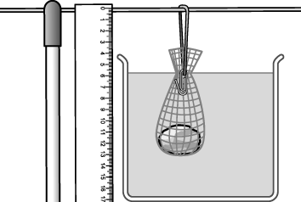 |  | 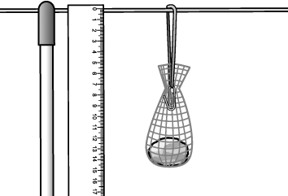
(２)
碗狀 |  | 塊狀
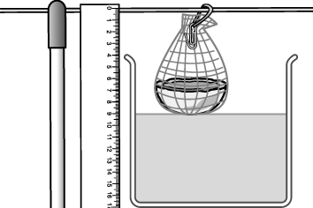 |  | 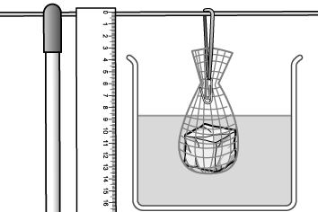
(３)
塊狀 |  | 包覆乒乓球
 |  | 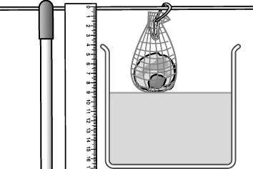
2. 力可以使物體產生哪些現象呢？請打ˇ。

翻動 |  | 滾動
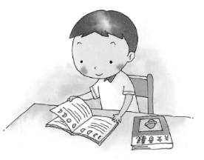 |  | 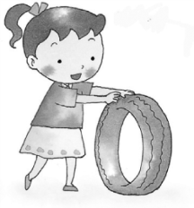
變色 |  | 轉動
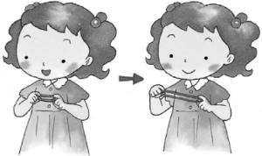 |  | 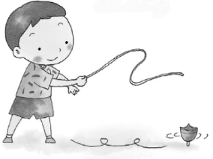
變扁 |  | 飛行
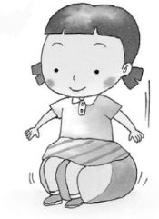 |  | 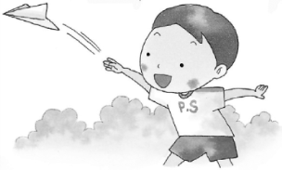

3. 下列哪些物體放入水中後可以浮在水面上？請打ˇ。

保麗龍 |  | 油土球
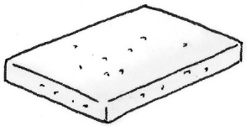 |  | 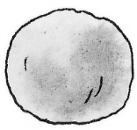
彈珠 |  | 油土碗
 |  | 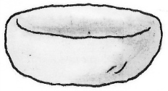
剪刀 |  | 乒乓球
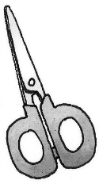 |  | 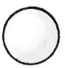

4. 昆蟲通常會進行什麼活動？對的請打ˇ。

鳴叫 |  | 搬運東西
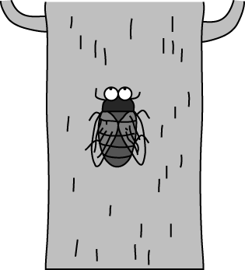 |  | 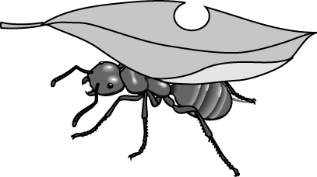
交配 |  | 築巢
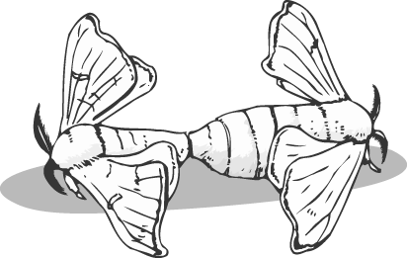 |  | 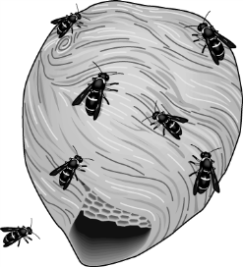
相互攻擊 |  | 覓食
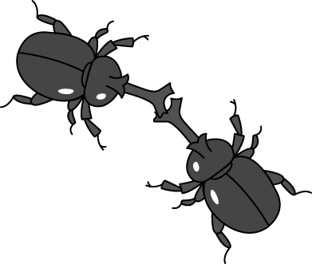 |  | 